Graphic1

Dr. Filip Terč

|  |
| --- |
| [[http://www.czs.si/Upload/small_Image1_1.jpg](http://www.czs.si/Upload/Image1_1.j)](http://www.czs.si/Upload/Image1_1.jpg) |

V sredo 19. 3.2008 je v Mariboru potekal dan apiterapije. Dan smo posvetili začetniku moderne apiterapije dr. Filipu Terču. Dr. Filip Terč je kot čebelar ugotovil, da so mu čebelji piki, ki se jim čebelar kljub zaščiti ne more povsem izogniti, ublažili revmatične bolečine. To svoje spoznanje je še naprej razvijal in je leta 1879 uspešno in množično zdravil revmatične bolnike. Dr. Filip Terč po rodu Čeh je del svojega življenje živel in deloval v Mariboru. V Mariboru je bil znan kot dober zdravnik in čebelarski strokovnjak. V njegov spomin smo pripravili enourni prispevek o njegovem delu in življenju. Še prej pa smo na pobreškem pokopališču v Mariboru v njegov spomin odkrili spominsko ploščo. V Mariboru je po njem imenovana tudi ulica.   
  
Prireditev smo nadaljevali s predavanjem na temo apiterapija-uporaba čebeljih pridelkov v zdravilne namene, ki ga je pripravil zdravnik Franc Grošelj, Jana Potokar pa se je v svojem predavanju posvetila cvetnemu prahu.   
  
Obiskovalci so si lahko ogledali tudi razstavo čebeljih pridelkov in izdelkov iz njih, medenih pijač, pokusili različne vrste slovenskega medu, predstavniki Čebelarske zveze društev Maribor pa so zbrali tudi okrog 50 knjig na temo apiterapije.   
  
Prireditev je bila uspešna, saj se jo je udeležilo več kot 80 obiskovalcev tako čebelarjev kot potrošnikov medu.   
  
Vsem, ki so pri prireditvi sodelovali se zahvaljujemo, še posebej pa g. Vladu Pušniku in njegovi ekipi.   
  
Želimo, da bo prireditev postala tradicionalna, saj je rojstni dan Filipa Terča (30. marec) označen kot svetovni dan apiterapije.

**Svetovni dan apiterapije**

4.4.2010

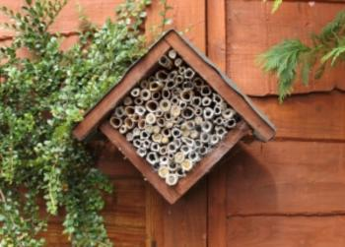

Čebelji pridelki so med ljudmi cenjeni že stoletja. Čebelji produkti so že stoletja oz. tisočletja nepogrešljiv del domače lekarne. V zadnjem času pogosto slišimo besedo apiterapija. To je veda, ki govori o tem, kako si s pomočjo pridelkov iz panja pomagamo krepiti in ohranjati zdravje. Med in ostali čebelji pridelki niso zdravila, so pa pomembna in koristna dopolnila zdravilom in hrani. Zametki apiterapije segajo že tisočletja v zgodovino k starim civilizacijam. Podatki o uporabi medu izvirajo iz verskih žrtvovanj, najzgodnejši zapis o medicinskem predpisu, v katerem je tudi med, pa izvira iz Sumerije, približno iz leta 2000 pred našim štetjem.  
  
Zanimivo je, da utemeljitelj in začetnik apiterapije mariborski zdravnik dr.Filip Terč (1844 – 1917), po rodu sicer Čeh, a je večino svojega življenja deloval v Mariboru, kjer je tudi pokopan. Posvetil se je splošni zdravniški praksi, v prostem času pa se je posvečal čebelam in bil celo dolgo časa predsednik mariborske podružnice Štajerskega čebelarskega društva.  
  
Pri nekem bolniku je ugotovil, da so revmatične težave popuščale, če so ga opikale čebele. Zato se je poglobil v raziskovanje vpliva apitoksina (čebeljega strupa) pri zdrave in bolnem organizmu. V svojem življenju je od 658 primerov uspešno ozdravil kar 543 bolnikov. Zdravil je tako, da je na obolela mesta polagal čebele, ki so zabadale svoja žela v kožo bolnika in v njej puščale svoj strup. O svojih uspehih je tudi pisal v strokovne revije in z njimi vzbudil veliko pozornost v mednarodnih zdravniških krogih. Leta 1888 je napisal poročilo, v katerem je opisal povezavo med čebeljimi piki in revmatizmom.  
  
Dr.Filip Terč se je zapisal v zgodovino tako slovenske medicine kakor slovenskega čebelarstva in z njim se lahko Slovenci pohvalimo pred svetom. Posebej pa smo lahko ponosni, da je postal njegov rojstni datum 30.marec svetovni dan apiterapije.  
  
Na svetovni dan apiterapije apiterapevti seznanjajo javnost s terapevtsko uporabo in zdravstvenimi koristmi čebeljih izdelkov. Apiterapija je v preprostem pomenu uporaba čebeljih produktov za preprečevanje, zdravljenje ali okrevanje bolezni ali neugodnega zdravstvenega stanja. Danes je apiterapija že v mnogih deželah uveljavljena veda, ki koristno dopolnjuje klasično medicino. V večini držav pa je zdravljenje z apiterapijo zaenkrat le v manjši meri vključeno v uradno medicino, večinoma pa spada uporaba čebeljih produktov na področje alternativne in holistične medicine. Do danes je ugotovljeno pozitivno delovanje čebeljih produktov na več kot 500 različnih bolezenskih stanj in težav.   
  
Zanimanje za apiterapijo se veča tudi v Sloveniji in pred časom je v okviru Čebelarske zveze Slovenije začela delovati sekcija za apiterapijo, v katero so vključeni zdravniki in izkušeni čebelarji. Ti ljudje so si zastavili za cilj, da bodo izsledki blagodejnega delovanja čebeljih pridelkov na človekov organizem še bolj kakor doslej uporabni v praksi, kar bo dodatno obogatilo našo turistično ponudbo.  
  
Viri: [www.apitherapy.com](http://www.apitherapy.com/); [www.czs.si](http://www.czs.si/); [www.viva.si](http://www.viva.si/)

V Mariboru je bil zgrajen Narodni dom

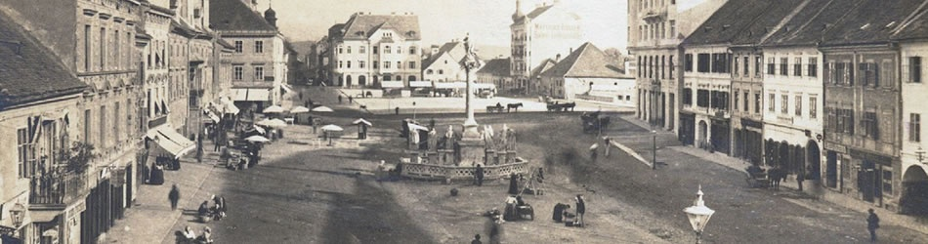

V Mariboru je bil zgrajen Narodni dom. Zgradila ga je posojilnica v Mariboru, po načrtih praškega arhitekta Jana Veijricha. Ko so maja 1964 stavbo obnavljali, so v pločevinasti kupoli našli pergamentno listino s sporočilom: »V letih 1897 in 1898 je Posojilnica v Mariboru zgradila Narodni dom slovenskemu ljudstvu v mestu in okolici. V Mariboru 10. julija 1898. Listino so podpisali: dr. Jernej Glančnik, Franjo Dolenc, Josip Rapoc, dr. Franc Voušek, dr. Anton Mlakar, Jožef Knez, stavbinski vodja dr. Filip Terč, Ivan Majcinger in dr. Ferdinand Dominkuš.«

*Zgodovinsko društvo dr. Franceta Kovačiča*